苏装协〔2023〕9号

关于召开江苏省装饰装修行业协会（商会）七届五次
常务理事会、理事会、会员大会暨第九次装饰行业信息化大会的通知

各设区市（县、市）装饰协会，各会员单位：
经研究，定于2023年3月30—31日在南京召开江苏省装饰装修行业协会（商会）七届五次常务理事会、理事会、会员大会（以下简称年会）暨第九次装饰行业信息化大会。
现将有关事项通知如下。
- 会议时间及地点
时间：2023年3月30—31日
地点：南京白金汉爵大酒店（栖霞区玄武大道888号)
报到：3月30日上午9:00—11:00(酒店大堂)
- 参会人员
省装协会长、副会长、常务理事、理事、会员单位代表。
- 会议内容
1.第九次装饰行业信息化大会。邀请浙江财经大学金融科技学院与人工智能学院院长张文宇作人工智能前沿技术及如何赋能行业专题报告；邀请杭州新中大科技股份有限公司韩爱生总经理讲如何用技术手段助推装饰行业、企业信息化建设；邀请装饰行业信息化建设龙头企业金螳螂分享信息化运用成果。

2.年会。听取并审议省装协（商会）秘书处2022年度工作报告；省装协监事会2022年度工作报告；相关人事事项；领导讲话；表彰2022年度优秀市（县、市）装饰协会和信息化建设先进单位。
四、有关费用
会议费用600元（含会场租赁、资料、餐费等），住宿费用450元/间.天。
五、其他事项
请上述参会人员按时参加会议，并于3月17日前发送回执表。因故不能到会的，按照省装协会议制度履行书面请假手续。
六、联系方式
联系人：许靖 叶蓉
电话：025-84208718 86377102
传真：025-84208718 QQ：605675280

附件1：会议酒店位置
附件2：参会回执表

江苏省装饰装修行业协会(商会)
2023年3月1日

附件1：
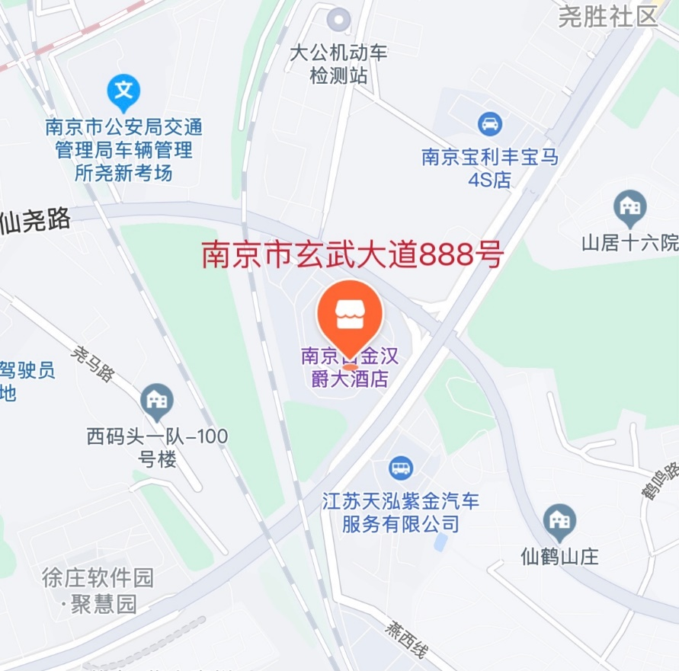
会议酒店位置图

附件2：
参会回执表

单位名称 | 姓 名 | 职 务 | 手 机 | 住宿 | 用餐
 |  |  |  | □不住宿  □住 宿：  单人间＿间  双人间＿间 | □是  □否
 |  |  |  | □不住宿  □住 宿：  单人间＿间  双人间＿间 | □是  □否
备注：请于3月17日前将回执表发送至QQ邮箱：605675280@qq.com

